PRANEŠIMAS SPAUDAI
2020 m. kovo 19 d.

Vilniaus šilumos tinklai klientams suteiks atsiskaitymo terminų lengvatas
Palaikydama Vilniaus miesto savivaldybės inicijuotą paramą miesto gyventojams ir verslo organizacijoms koronaviruso karantino laikotarpiu, AB Vilniaus šilumos tinklai (VŠT) laikinai sustabdo taikomus veiksmus dėl skolų, susidarančių nuo karantino paskelbimo dienos iki jo pabaigos, išieškojimo.
„Atsižvelgdami į situaciją nuo kovo 16 d. klientams, patyrusiems finansinių sunkumų dėl karantino, nesiųsime priminimų ir įspėjimų apie skolų grąžinimą. Be to, laikinai sustabdome ir ikiteisminių skolų išieškojimo veiksmus bei vykdomųjų dokumentų perdavimą antstoliams“, – sako VŠT generalinis direktorius Gerimantas Bakanas. Jo teigimu, karantino metu visiems klientams nebus taikomi ir delspinigiai už pavėluotus mokėjimus.
Siekdama palengvinti finansinius sunkumus, bendrovė įvertins klientų situacijas individualiai, tai yra bus prašoma pateikti duomenis apie finansinius sunkumus. Tiems, kurie dėl karantino įvedimo neteks darbo, kuriems gerokai sumažės pajamos dėl priverstinių nemokamų atostogų, prastovų, kurie negalės užsiimti individualia veikla ir dėl to negaus pajamų, VŠT suteiks galimybę už šildymo ir karšto vandens tiekimo paslaugas atsiskaityti per ilgesnį laikotarpį nei įprastai.
„Suprasdami sudėtingą situaciją ir norėdami palengvinti klientams finansinių sunkumų naštą, tikimės ir jų sąmoningumo bei supratimo. Mūsų bendrovės gaunamos pajamos yra tiesiogiai susijusios su mūsų veiklos tęstinumu – su nepertraukiamu šilumos tiekimu. Tai yra gyvybiškai būtinos paslaugos vilniečių gyvenimo kokybei užtikrinti. Todėl labai tikimės, kad šis mūsų ir kitų miesto įmonių socialiai atsakingas sprendimas bus suprastas atsakingai ir juo nebus piktnaudžiaujama“, – sako Gerimantas Bakanas.
VŠT klientai, kurie yra susidūrę su minėtais finansiniais sunkumais dėl koronaviruso karantino, gali kreiptis į bendrovę prisijungę prie savitarnos svetainės arba pateikdami savo pranešimus VŠT tinklapio „Klauskite – atsakome“ formoje.

VŠT savitarnos svetainė

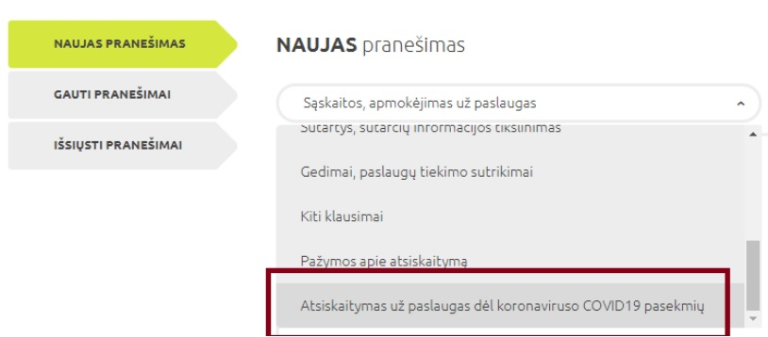
VŠT tinklapio „Klauskite – atsakome“ forma
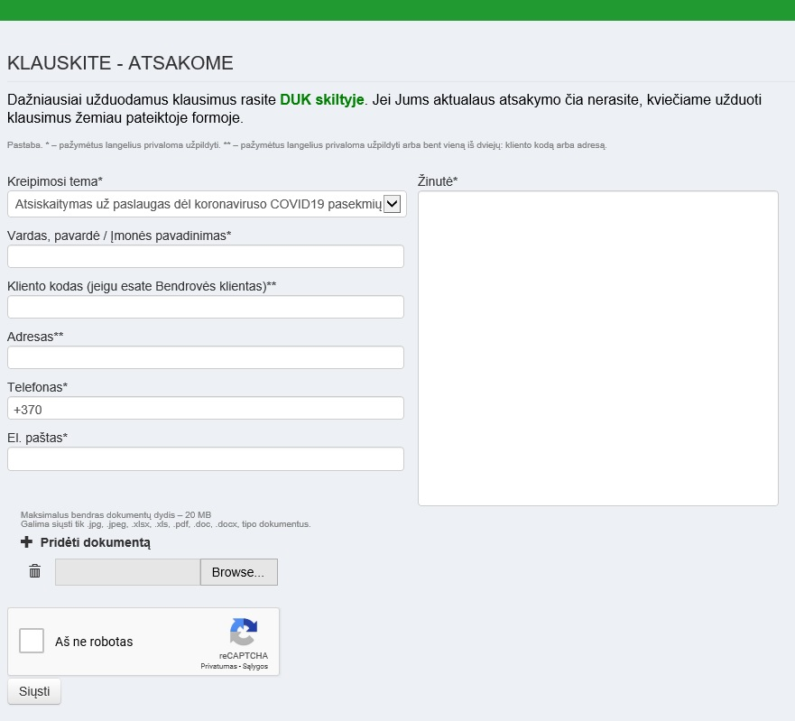

Informaciją parengė
Edita Sirutienė
Vilniaus šilumos tinklai
Komunikacijos vadovė
Mob. 8 686 71280
El. p. edita.sirutiene@chc.lt

Apie VŠT
AB Vilniaus šilumos tinklai gamina šilumos ir elektros energiją bei teikia centralizuoto šildymo ir karšto vandens tiekimo paslaugas daugiau kaip 220 tūkst. sostinės namų ūkių bei organizacijų. Įmonės veiklos istorija prasidėjo 1958 m. Šiuo metu VŠT perdavimo tinklas siekia apie 741 m, didžiausias šilumos gamybos objektas – termofikacinė elektrinė, esanti pietvakarinėje Vilniaus miesto dalyje. Bendrovėje dirba 580 darbuotojų – apie 50 įvairių profesijų specialistų. VŠT rūpinasi patikimu ir kokybišku paslaugų tiekimu ekonomiškai pagrįstomis kainomis, taiko efektyvias klientų aptarnavimo praktikas, nuolat modernizuoja šilumos gamybos ir perdavimo sistemas, diegia inovatyvias technologijas, vykdo aplinkosaugos projektus. 99,4 proc. bendrovės akcijų priklauso Vilniaus miesto savivaldybei.

